Проект первого модуля: анализ данных для агентства недвижимости
Автор: Деньгина Анна
Дата: 21.07.2026

Часть 2. Решаем ad hoc задачи

Задача 1. Время активности объявлений
Полученная таблица, на основе которой был проведен анализ:
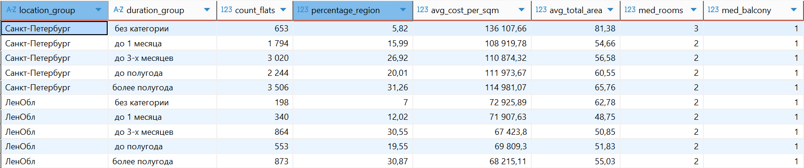
1. Какие категории объявлений являются самыми распространёнными в Санкт-Петербурге и городах Ленинградской области?
Наибольшее количество квартир в Санкт-Петербурге входит в группы длительности публикации объявления “более полугода” - 3506 квартир и “до 3-х месяцев” - 3020 квартир.
В Ленинградской области аналогично “более полугода” - 873 квартиры и “до 3-х месяцев” - 864 квартиры.
Стоит отметить, что квартиры, находящиеся в продаже составляют наименьший процент от общего числа в обоих регионах. Это говорит о том, что большинство квартир находят покупателей.
2. Какие характеристики недвижимости, включая площадь недвижимости, среднюю стоимость квадратного метра, количество комнат и балконов и другие параметры, влияют на время активности объявлений? Как эти зависимости варьируют между регионами?
На время активности объявлений влияют цена за квадратный метр, площадь квартир и количество комнат. Медианное количество балконов (1) не изменяется в зависимости от региона или длительности активности объявления.
Активными являются объявления с наибольшей средней площадью, большим количеством комнат и высокой средней ценой за квадратный метр. Быстрее всего продаются квартиры с наименьшей средней площадью, количеством комнат и средней ценой за квадратный метр. Такая тенденция наблюдается как в Санкт-Петербурге, так и в Ленинградской области.
3. Есть ли различия между недвижимостью Санкт-Петербурга и Ленинградской области по полученным результатам?
Различия между недвижимостью Санкт-Петербурга(СПб) и Ленинградской обл. (ЛО):
- Стоимость квадратного метра в СПб выше, чем в ЛО почти в 2 раза
- Количество объявлений в СПб больше
- В СПб средняя площадь квартир больше
- В СПб количество комнат в квартире больше
Время активности объектов имеет схожую зависимость: “быстрые” - самые маленькие и дешевые квартиры, “долгие” - большие и дорогие.

Задача 2. Сезонность объявлений
Заказчику важно понять сезонные тенденции на рынке недвижимости Санкт-Петербурга и Ленинградской области, то есть для всего региона, чтобы выявить периоды с повышенной активностью продавцов и покупателей недвижимости. Это поможет спланировать маркетинговые кампании и выбрать сроки для выхода на рынок.
Проанализируйте результаты и опишите их. Ответы на такие вопросы:
1. В какие месяцы наблюдается наибольшая активность в публикации объявлений о продаже недвижимости? А в какие — по снятию? Это показывает динамику активности покупателей.
ТОП-3 месяца с наибольшей активностью публикации объявлений: февраль - 1246 объявлений, ноябрь - 1181 объявление, сентябрь - 1140 объявлений.
ТОП-3 месяца с наибольшей активностью снятия объявлений: октябрь - 1360 объявлений, ноябрь - 1301 объявление, сентябрь - 1238 объявлений.
Наибольшая активность продаж квартир приходится на осенний период, могу предположить, что люди стремятся купить квартиру до новогодних праздников. В свою очередь большее количество объявлений выкладывают в феврале - после праздников.
2. Совпадают ли периоды активной публикации объявлений и периоды, когда происходит повышенная продажа недвижимости (по месяцам снятия объявлений)?
Периоды активности не совпадают, есть 2 различных варианта поведения:
В феврале было выложено максимальное количество объявлений, но большого количества продаж весной не наблюдается. Скорее всего покупатели откладывают решение до осени.
Осенью выкладывается большое количество объявлений, продаж также много. В этот период рынок наиболее активен. Покупатели стремятся купить недвижимость к концу года, скорее всего из-за повышения цен в следующем году.
3. Как сезонные колебания влияют на среднюю стоимость квадратного метра и среднюю площадь квартир? Что можно сказать о зависимости этих параметров от месяца?
Самая высокая цена квадратного метра выставленных объявлений в сентябре - 106684,56 руб., снятых в декабре - 105504,52 руб. Самая низкая цена у снятых в мае - 99558,57 руб. и августе - 100036,51 руб. Осенью и зимой квадратный метр стоит дороже, чем весной и летом. Возможно, из-за того, что наблюдается пик продаж осенью, продавцы стремятся продать квартиры по более высокой цене, а весной и летом продаж меньше, поэтому согласны на меньшее.
Наибольшая площадь у квартир, проданных в июне - 59,82 кв.м и феврале - 59,62 кв.м, выставленных в апреле - 59, 58 кв.м Наименьшая у квартир, выставленных в августе - 56,82 кв.м, проданных в ноябре - 56,71 кв. м и апреле - 56,56 кв.м. Сезонность слабо влияет на площадь квартир, так как расхождение в полученных значениях незначительно.

Общие выводы и рекомендации
Исходя из полученных данных, можно сделать вывод, что покупать квартиру выгоднее всего весной или летом, так как в феврале выкладывают больше всего вариантов и средняя стоимость квадратного метра ниже.
Продавцам выгоднее всего продавать осенью, но есть риск высокой конкуренции. Поэтому можно выставить объявление в феврале и будет больше вероятности продать в течение этого года с минимальной конкуренцией, но в этом случае скорее всего объявление будет ждать осеннего пика продаж.

